**Estación Yopal - YPLC HN  
  
Departamento:** Casanare **| Municipio:** Yopal  
**Coordenadas de la estación:**  Lat. 5.397, Lon. -72.38  
**Tipo de transmisión:** Satelital **| Tipo de adquisición:** Tiempo Real  
**Condición de instalación:** Bunker **| Tipo de estación:** Permanente  
  
**Sensor de aceleración - 10**   
**Sensor y digitalizador:** CMG-5T, DC_100 s, 0.255 V/m/s**2, 4g clip level,  
**Fecha inicio:** 2021-11-30 17:20:00 **| Fecha fin:** 2599-12-31 23:59:59  
  
  
  
**1. Funcionamiento**Para todo el primer semestre de 2023 la estación ha mantenido un buen funcionamiento en cuanto a disposición de los datos.  
  
**1.1 Disponibilidad**En general para las tres componentes la estación ha presentado una disponibilidad del 100% sin cortes importantes.

**Comportamiento de disponibilidad en el semestre para las tres componentes**Z | mínimo: 82.8%, máximo: 100.0%, promedio: 99.89%  
N | mínimo: 98.4%, máximo: 100.0%, promedio: 99.99%  
E | mínimo: 98.4%, máximo: 100.0%, promedio: 99.99%  
  
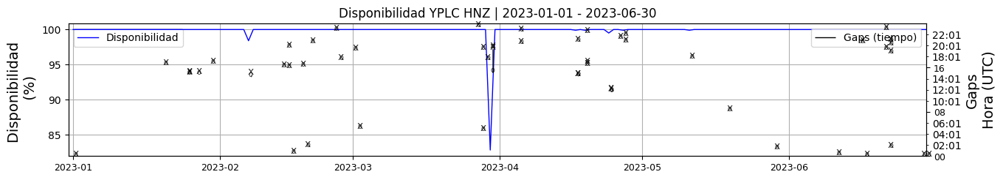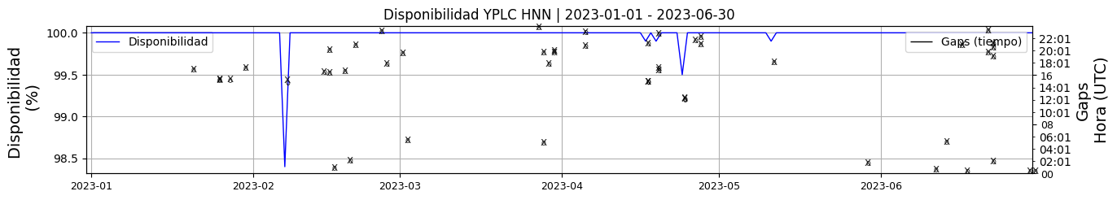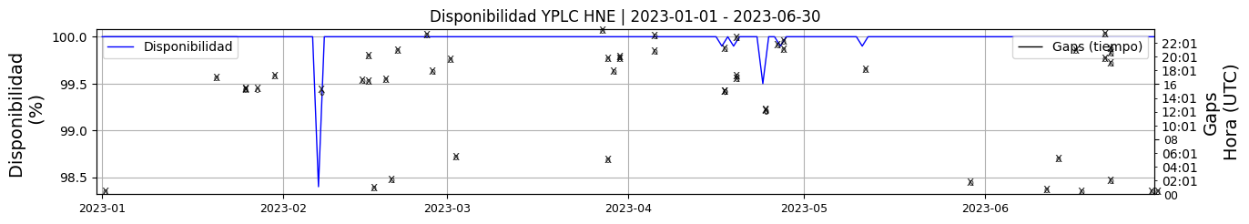 **Figura 1.** Gráfica de disponibilidad en los datos de la estación YPLC en sus tres componentes.  
  
**1.2 Gaps y Overlaps**Los gaps que ha presentado la estación han sido poco frecuentes y los que se han dado son gaps de menos de un minuto, estos no afectan el funcionamiento de la estación.

**Comportamiento de gaps y overlaps en el semestre para las tres componentes  
  
Gaps**Z | número de gaps: 51, máximo: 4, promedio: 0.28  
N | número de gaps: 50, máximo: 4, promedio: 0.28  
E | número de gaps: 51, máximo: 4, promedio: 0.28  
  
**Overlaps**Z | número de overlaps: 5, máximo: 2, promedio: 0.03  
N | número de overlaps: 4, máximo: 2, promedio: 0.02  
E | número de overlaps: 4, máximo: 2, promedio: 0.02  
  
  
  
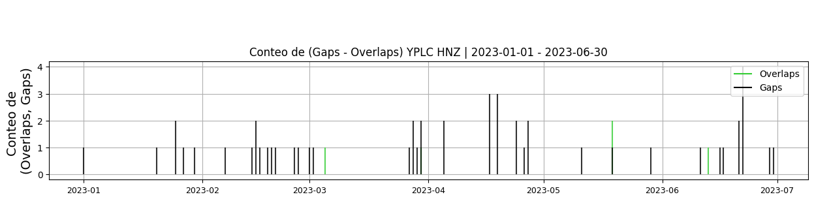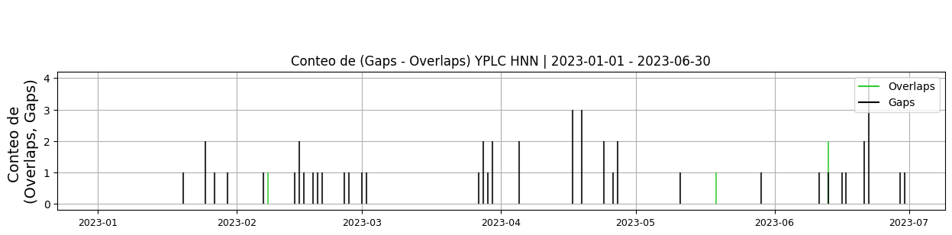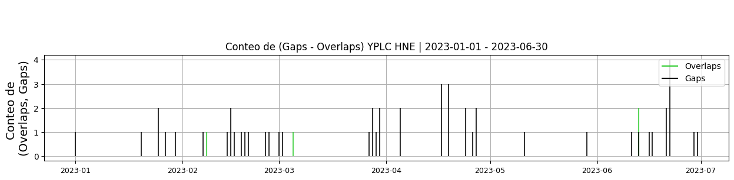 **Figura 2.** Gráfica de gap y overlaps en los datos de la estación YPLC en sus tres componentes.  
  
**2. Calidad**Durante el primer semestre de 2023, la estación ha mantenido una buena calidad en la señal.   
  
**2.1 Offset**Durante este semestre, los valores de offset para las tres componentes han tenido un promedio entre -47000 y -58000, lo que indica un buen comportamiento.  
  
**Comportamiento de offset en el semestre para las tres componentes**Z | mínimo: -54257.0, máximo: -39315.5, promedio: -46613.0  
N | mínimo: -74896.8, máximo: -57057.2, promedio: -61444.36  
E | mínimo: -65051.2, máximo: -57433.2, promedio: -60799.24  
  
  
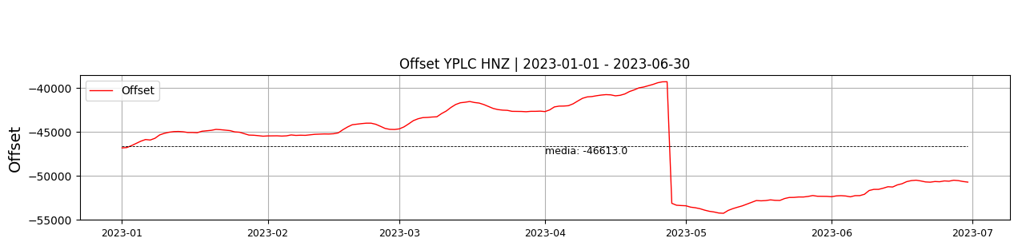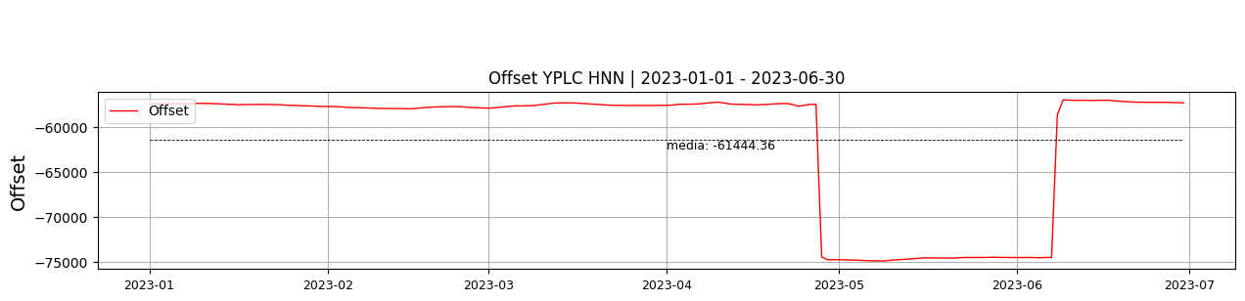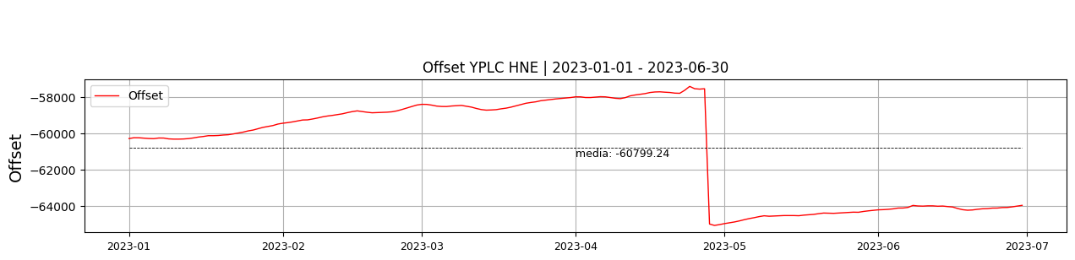  
 **Figura 3.** Gráfica de offset en los datos de la estación YPLC en sus tres componentes.  
  
**2.2 Análisis de ruido**De acuerdo con las curvas probabilísticas de densidad espectral, esta estación presenta niveles de ruido aceptables en sus tres componentes  
  
**%ppsd y picos**El %ppsd es el porcentaje de cuánto de la media del espectro de ruido de la estación se encuentra por fuera de las curvas de Peterson, Para las estaciones de aceleración este %ppsd se espera que esté alrededor del 30% y esto nos dirá que las frecuencias registradas se encuentran dentro de lo normal o no.  
  
**Comportamiento del %ppsd y picos en el semestre para las tres componentes.**Z | promedio %ppsd: 30.28, número de picos: 33, máximo de picos: 3  
N | promedio %ppsd: 30.44, número de picos: 55, máximo de picos: 3  
E | promedio %ppsd: 34.45, número de picos: 52, máximo de picos: 3  
  
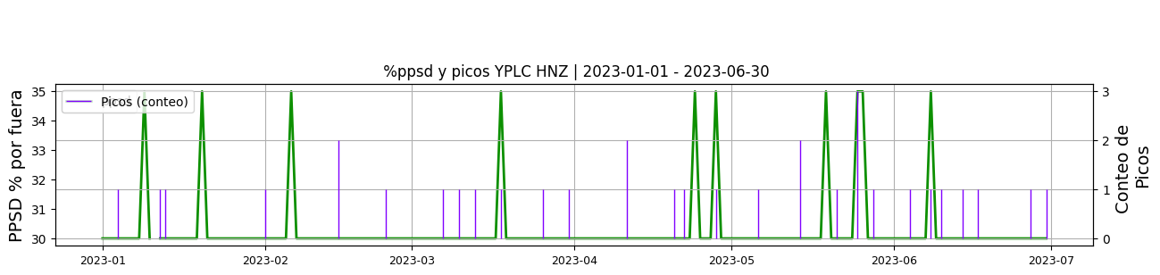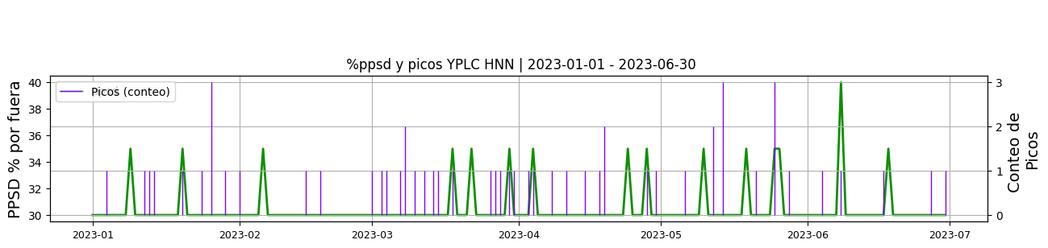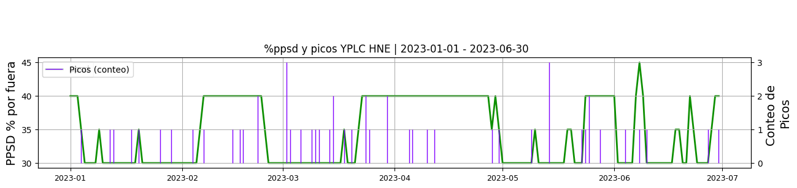 **Figura 4.** Gráfica de %ppsd y picos en los datos de la estación YPLC en sus tres componentes.  
  
**Espectro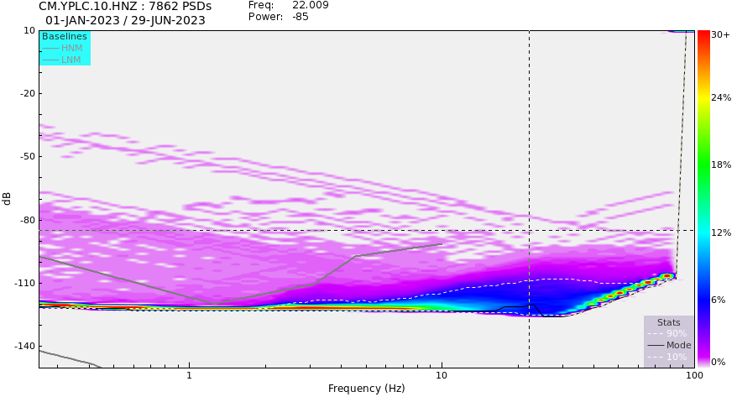 Figura 5.** Espectro de ruido en los datos de la estación YPLC.  
  
 **3. Última visita**La última visita a la estación fue el 2022-10-25 por Oscar Suarez realizando mantenimiento correctivo, cambio de instrumentación y puesta en tiempo real de la estación mediante red celular.  
  
  
  
**4. Recomendaciones**